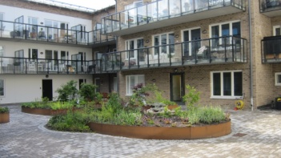 | Brf Paviljongen  Föreningsstämma 2015  Styrelsesammansättning

Ordförande
Michel Sauma Port 1C
Ledamöter
Mats Garle Port 1A
Leif Nilsson Port 1C
Lena Wiksten Port 1C
Suppleant
Lennart Fogelberg Port 1B
Gunnar Andersson Port 1D
Postlåda finns i 1A till föreningen.
_______________________________________________________________________________

